«Тихий найм» используется практически каждым вторым работодателем в России
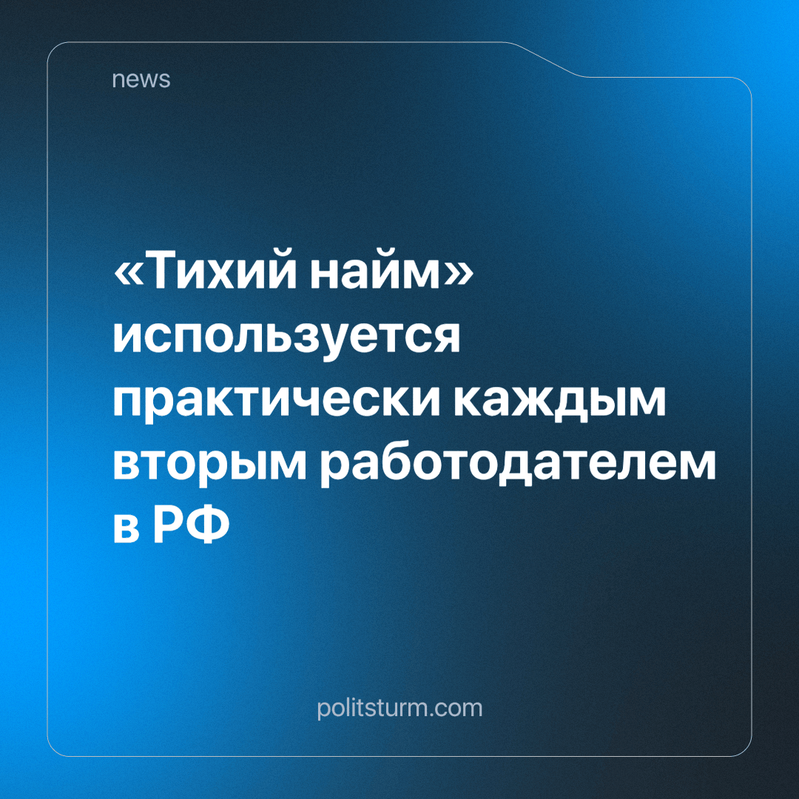

Оригинальная статья
2024-03-07
2 мин. на чтение

Так называемый «тихому найму» в последнее время стал наиболее распространенной системой среди работодателей Российской Федерации. Почти половина (46%) компаний РФ заявила об использовании “тихого найма” в 2023 году в рамках своей стратегии управления персоналом.
Что же такое этот «тихому найму»? По сути, это всего-навсего перекладывание функций и задач на уже работающих сотрудников: работодатель вместо того, чтобы тратить силы и ресурсы на поиск новых работников, конкретно специализирующихся на тех или иных функциях и способных выполнять определенные задачи, перебрасывает эти функции и задачи на уже имеющийся персонал, тем самым сокращая потенциальные издержки на найм нового сотрудника.
Согласно проведенному среди HR специалистов и топ-менеджмента опросу, чаще всего к «тихому найму» прибегают крупные организации со штатом от 1000 человек.
И это подтверждает единственную существенную цель любого частного собственника при капитализме - прибыль. Ведь казалось бы: более крупные компании, в распоряжении которых имеется большее количество ресурсов и средств для содержания штата работников, могли бы не экономить на найме новых сотрудников. Однако на деле мы видим другое - они точно так же как и более мелкие организации, а зачастую и опережая их, стремятся к сокращению издержек ради максимизации прибылей. И как это обычно бывает, уменьшать издержки любому работодателю, владельцу компании, всегда удобнее, в первую очередь, за счет работников, сокращая последним зарплаты или сокращая количество самих работников, и тем самым увеличивая нагрузку на оставшихся.
Да, такие работодатели конечно же всегда находят оправдания, прикрывают усиление эксплуатации различными причинами (реальными или надуманными), вроде дефицита кадров, бюджетов и т.д. Однако, если мы посмотрим на результаты подобной “оптимизации ресурсов путем внутренней мобильности сотрудников”, то увидим лишь рост прибылей у владельцев подобных компаний.
Одновременно с этим происходит ухудшение жизни трудящихся, вынужденных больше и интенсивнее работать за зарплату, рост которой, если таковой и имеется, в любом случае не поспевает за ростом цен. Что же говорить о тех, кто из-за подобных стратегий и систем “управления персоналом” не может найти вакансию или, в лучшем случае, вынужден наниматься на ужасных условиях к подобным же работодателям, для которых работник - лишь инструмент для получения прибыли.
Пока существует рыночная система, пока существуют те, кто владеет средствами производства и те, кто ими вовсе не владеет, вследствие чего последние вынуждены идти в найм к первым, работодатели будут стремиться к уменьшению своих издержек за счет работников, а те, в свою очередь, будут оставаться лишь бесправным инструментом в их руках.
Источник: TheHRD - «Каждый второй работодатель в России прибегает к «тихому найму» от 19 февраля 2024 г.

Оригинальная статья

